اليوم | التاريخ | الموضوع | الحقائق المترابطة |  |  | الحصة | 1 | 2 | 3 | 4 | 5 | 6
 |  | الموضوع |  |  |  | الفصل
الهدف |  | تكوين حقائق الجمع والطرح المترابطة.
المفردات |  | الحقائق المترابطة
المواد الوسائل |  | 1) السبورة 2) الأقــلام 3) الكــتاب 4) مكعبات متداخلة 5) مكعب أرقام
التقديم |  | مسألة اليوم : خبزت مريم 12 فطيرة، 3 منها بالجبن والباقي باللبنة. كيف تجد عدد فطائر اللبنة؟ اكتب جملة عددية تعبر عن ذلك 12 – 3 = 9
التدريس |  | نشاط: وزع على كل طالب مجموعتين ذات لونين مختلفين من المكعبات، كل مجموعة منها من 10 مكعبات. وجه انتباه الطلبة إلى المثلث الذي في أعلى صفحة (68) وبين لهم أن الأعداد 3، 9، 12 تكون عائلة حقائق مترابطة. ما الأعداد المضافة في تلك الحقائق؟ 3 و 9. كيف عرفت أن العددين المضافين يكونان معا العدد 12؟ بما أن العدد 12 هو الأكبر، إذن، فهو ناتج الجمع. اطلب إلى الطلبة استعمال مجموعتين ذات لونين مختلفين من المكعبات لصنع قطار فيه 9 مكعبات، وآخر فيه 3 مكعبات. ضم القطارين معا. ما المجموع؟ 12. اطلب إلى الطلبة أن يتبادلوا القطارات فيما بينهم لتمثيل حقيقة الجمع الثانية الموجودة في أعلى الصفحة، ثم اطلب إليهم تمثيل جمل الطرح المترابطة بها.  التدريس: أعط كل طالبين مكعب أرقام ومجموعتين بلونين مختلفين من 6 مكعبات متداخلة، واطلب إلى كل منهما رمي مكعب الأرقام وتمثيل ذلك العدد بالمكعبات المتداخلة. اطلب إلى الطالبين ضم مكعباتهما وإعطاء جملة الجمع، ثم اطلب إليهما تبديل مواقع مكعباتهما وتسجيل جملة الجمع العددية الجديدة. اطلب إلى الطلبة فصل مكعباتهم إلى جزأين، وتكوين جملتي الطرح المترابطتين بذلك.  استعد: استعمل الجزء في أعلى الصفحة (68) لتدعيم مفهوم الدرس.  أتأكد: تابع أداء الطلبة في أثناء حل الأسئلة من 1 إلى 3 داخل الفصل.  خطة تدريس بديلة: إذا واجه الطلبة صعوبة في إكمال عائلة الحقائق المترابطة. فاستعمل نشاط تمثيل الحقائق المترابطة: استعمل المكعبات المتداخلة لتمثيل المسألة. وعند وصل الطلبة للمكعبات ذات الونين المختلفين، وجههم إلى كتابة حقيقة الجمع. ويستطيع الطلبة التبديل بين موقعي مجموعتي المكعبات وكتابة حقيقة جديدة للجمع، كما يستطيعون كذلك حذف إحدى المجموعتين لكتابة حقيقة الطرح.

التدريب
 |  |  |  | 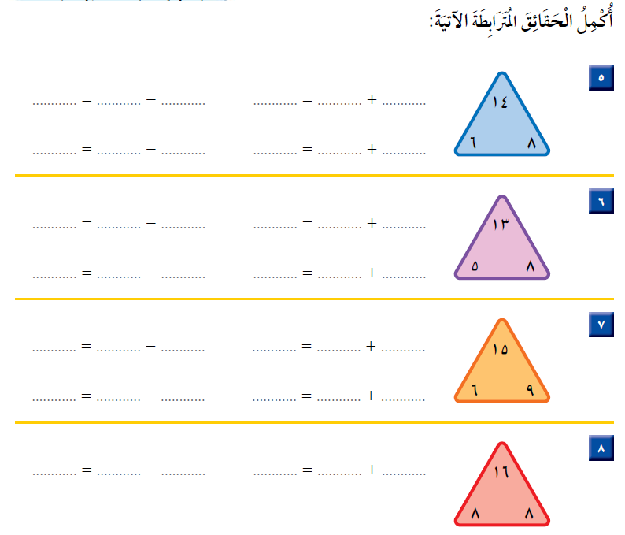
التقويم
الواجب

معلم المادة/ أحمد صالح الديني. مدير المدرسة /

